УСЗН в Лабинском районе
352500 Краснодарский край,
г. Лабинск,
ул. Константинова, 15
Тел/факс (86169) 3-33-23
Эл. адрес:
uszn_lab@msrsp.krasnodar.ru
Управление социальной защиты населения в Лабинском районе

Доступная среда
(требования и рекомендации)

Лабинск
2014
Важнейшим условием и средством обеспечения инвалидам равных с другими гражданами возможностей для участия в жизни общества является формирование безбарьерной среды жизнедеятельности. Создание и обеспечение безбарьерной среды жизнедеятельности предусматривает беспрепятственный доступ к объектам социальной, транспортной и инженерной инфраструктур, информации и связи.
Основным документом, содержащим нормативы по доступности зданий и сооружений для инвалидов, является Свод правил СП 59.13330.2012 «Доступность зданий и сооружений для маломобильных групп населения. Актуализированная редакция СНиП 35-01-2001».
Основные функциональные зоны и элементы объекта, на которых необходимо предусмотреть условия беспрепятственного и удобного передвижения инвалидов:
- Входы в здания и помещения:

- лестницы;
- пандусы;
- площадка перед входом;
- двери и проемы дверей;
- тамбуры.

- Проходы и коридоры.

Знак доступности для инвалидов по слуху

САНИТАРНО-ГИГИЕНИЧЕСКИЕ ПОМЕЩЕНИЯ

Во всех зданиях, где имеются санитарно-бытовые помещения, должны быть предусмотрены специально оборудованные для инвалидов места в раздевальных, универсальные кабины в уборных и душевых.

ПРИЛЕГАЮЩИЕ ТЕРРИТОРИИ

Проход, калитка, проем в ограждении объекта должны быть шириной не менее 90 см и с высотой или перепадом порога не более 2,5 см.
Путь к входу в здание должен быть шириной не менее 1,8 м.
На автостоянках, расположенных на участке, около или внутри зданий следует выделять 10 % мест (но не менее 1 места) для транспорта инвалидов. Выделяемые места должны обозначаться знаками на поверхности покрытия стоянки и продублированы знаком на вертикальной поверхности (стене, столбе, стойке), расположенным на высоте не менее 1,5 м.

Необходимо устанавливать указатели направления движения, указывающие путь к ближайшему доступному элементу.
Системы средств информации должны быть комплексными и предусматривать визуальную, звуковую и тактильную информацию с указанием направления движения и мест получения услуги.
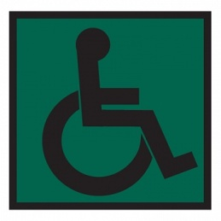
Знак доступности для всех категорий инвалидов
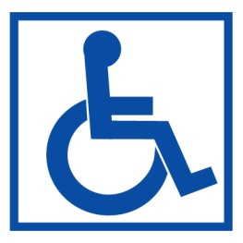
Знак доступности для инвалидов в креслах-колясках
Знак доступности для инвалидов по зрению

- Средства информации и коммуникации.
- Санитарно-гигиенические помещения.
- Прилегающие территории:
- пешеходные пути;
- парковки.

Категории инвалидов, для которых необходимы мероприятия по обеспечению доступности здания:
- инвалиды – колясочники;
- инвалиды с нарушением опорно-двигательного аппарата;
- инвалиды по зрению (слепые и слабовидящие);
- инвалиды по слуху (глухие и слабослышащие).
Здание считается полностью доступным для данной категории инвалидов, если доступен его вход, пути движения, места обслуживания, а также имеются доступные для данной категории инвалидов средства информации и коммуникации.
Заключение о доступности здания - паспорт доступности объекта – выдает специалист управления социальной защиты населения.

ВХОДЫ В ЗДАНИЯ И ПОМЕЩЕНИЯ.
В здании должен быть как минимум один вход, приспособленный для инвалидов. Если для инвалидов оборудован отдельный вход, то он должен быть обозначен знаком доступности.
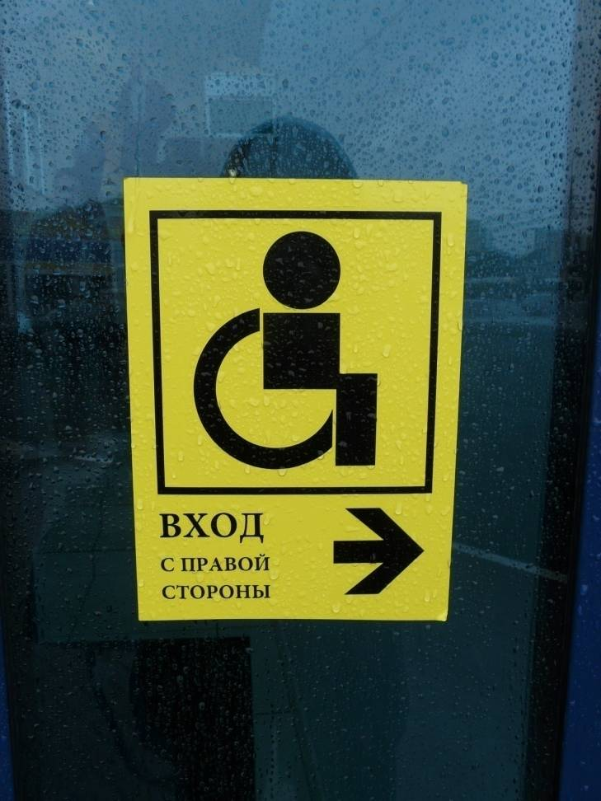

Комплексное приспособление ВХОДА в здание, для всех категорий инвалидов.
- Вход с уровня тротуара или лестница с опорными поручнями с обеих сторон, тактильными полосами перед лестницей и контрастной окраской крайних ступеней.
- Пандус.
- Входная площадка размером не менее 2,2 х 2,2 м (при наличии пандуса), 1,5 х 1,5 м (без пандуса).
- Дверной проем без порога и шириной не менее 90см.
при открывании "от себя" должна быть не менее 1,2 м, а при открывании "к себе" - не менее 1,5 м при ширине не менее 1,5 м.
Размеры тамбуров с автоматическими раздвижными дверями могут быть меньше, так как пространства для маневрирования на кресле-коляске не требуется.
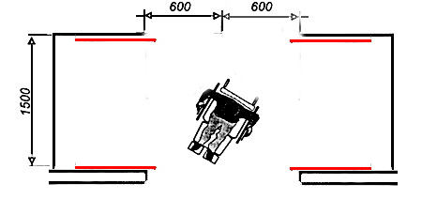
ПРОХОДЫ И КОРИДОРЫ

Минимальная ширина коридора (проход) , в котором сможет развернуться инвалидная коляска, составляет не менее 1,2 м.
При расстановке оборудования в торговом зале необходимо оставлять проходы между стеллажами не менее 90 см.

СРЕДСТВА ИНФОРМАЦИИ И КОММУНИКАЦИИ

Доступные для инвалидов элементы здания и территории должны идентифицироваться символами доступности.

Пороги.
Дверные проемы, как правило, не должны иметь порогов и перепадов высот пола. Высота порога (одна ступенька) не должна превышать 2,5 см.

Тамбуры
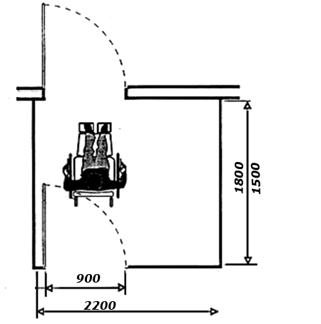
Глубина тамбуров должна быть не менее 1,8 м при ширине не менее 2,2 м. После того, как инвалид вошел в тамбур, он должен закрыть входную дверь, а затем открыть следующую дверь в вестибюль здания.

Глубина пространства для маневрирования кресла-коляски перед дверью
- Автоматические раздвижные двери или двери, открываемые без значительных усилий.
- Звуковой маяк.
- Тактильная информационная табличка названия магазина, учреждения и режима его работы.

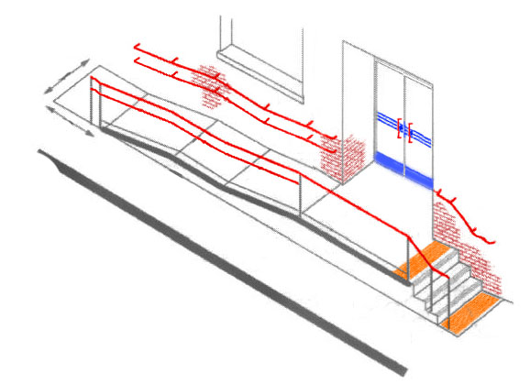

Пример организации входной группы

ЛЕСТНИЦЫ.
Ступени лестниц должны быть глухими, ровными, без выступов и с шероховатой поверхностью. Ширина ступени: 30 – 40 см.
Высота подъема ступени: 12-15 см.

Все ступени в пределах лестничного марша должны быть одинаковой геометрии.

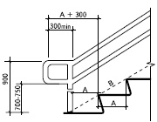

Лестница должна быть ограждена поручнями вдоль обеих сторон на высоте 90 см. Поручни должны иметь горизонтальное завершение с нетравмирующим окончанием, выходящее за пределы лестницы не менее чем на 30 см. Поручни должны быть округлого сечения диаметром от 4 до 6 см. Расстояние между поручнем и стеной должно быть не менее 4 см.
Для инвалидов по зрению вверху и внизу лестницы должна быть контрастная окраска перед первой и последней ступенями. Перед лестничным маршем – за 60 см - должна быть предусмотрена рельефная тактильная полоса.
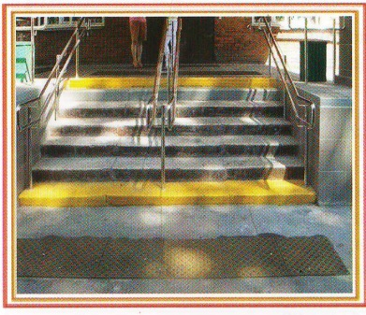
Смотровые панели и противоударная полоса
Смотровая панель дает возможность инвалиду, как передвигающимся на кресле-коляске, так и на ногах, видеть и быть увиденным.
Нижняя часть стеклянных панелей должна располагаться в пределах 0,3-0,9 м от уровня пола.
Нижняя часть дверных полотен на высоту не менее 0,3 м от уровня пола должна быть защищена противоударной полосой.
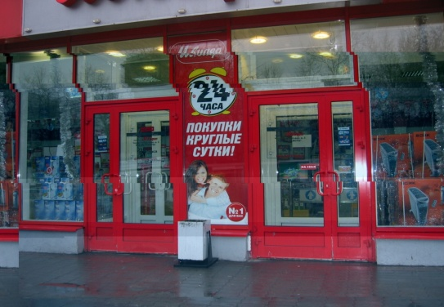

дверные ручки.
Дверные ручки должны иметь форму, которая позволяет управлять ими одной рукой без применения значительных поворотов руки в запястье, позволяющие действовать одной рукой Рекомендуется применение П-образных дверных ручек.
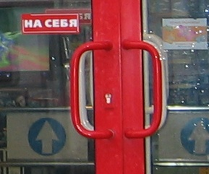

- при открывании двери «к себе» - не менее 1,5 х 1,5 м;
- при наличии пандуса – не менее 2,2 х 2,2 м.

ДВЕРИ И ДВЕРНЫЕ ПРОЕМЫ.

Ширина дверного проема должна быть не менее 90см.
Порог высотой не более 2,5см.
Максимальное усилие при открывании двери вручную должно быть не более 2,5 кгс
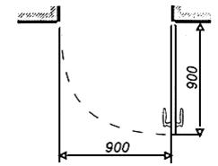

Наиболее удобны для инвалидов автоматические раздвижные двери. Задержка автоматического закрывания дверей должна быть не менее 5 сек.
Для облегчения ориентации лиц с нарушением зрения на полотнах дверей (на прозрачных обязательно) следует предусматривать яркую контрастную маркировку, расположенную на уровне не ниже 1,2 м и не выше 1,5 м от пола: круг диаметром 20 см желательно желтого цвета.
На путях движения инвалидов не допускается применять вращающиеся двери, рекомендуется применять двери на петлях одностороннего действия с фиксаторами в положениях "открыто" и "закрыто". Двери двухстороннего действия опасны для слепых.
ПАНДУСЫ.

В местах перепада уровней, превышающего 4 см, между горизонтальными участками пешеходных путей или пола в зданиях и сооружениях следует предусматривать устройство пандусов и лестниц.
Пандус всегда состоит из трех частей:
1 – горизонтальная площадка в начале пандуса;
2 – наклонная поверхность пандуса;
3 – горизонтальная площадка в конце пандуса.

Уклон пандуса

Уклон пандуса определяется как отношение высоты подъема пандуса (H) к длине горизонтальной проекции наклонного участка пандуса (L).
В начале и конце каждого подъема пандуса следует устраивать горизонтальные площадки шириной не менее ширины пандуса и длиной не менее 1,4–1,5 м.
Высота подъема каждого марша пандуса не должна превышать 0,8 м. Уклон пандуса должен быть не более 1:20 (5%), поперечный уклон не должен превышать 1:50 (2%).
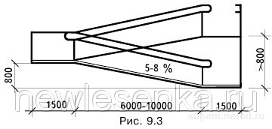

По внешним (не примыкающим к стенам) боковым краям пандуса и горизонтальных площадок должны быть предусмотрены бортики высотой не менее 0,05 м для предотвращения соскальзывания коляски.
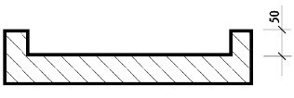

По обеим сторонам пандуса должны устанавливаться ограждения с поручнями. Поручни перил у пандусов следует предусматривать двойными на высоте 0,7 и 0,9 м.
Длина поручней должна быть больше длины пандуса с каждой стороны не менее чем на 0,3 м. Поручни должны быть круглого сечения диаметром не менее 3 и не более 5 см (рекомендуемый диаметр – 4 см). Поверхность поручней пандусов должна быть непрерывной по всей длине и строго параллельна поверхности самого пандуса с учетом примыкающих к нему горизонтальных участков.

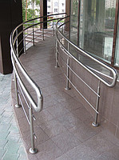

Ширина пандуса должна соответствовать основным параметрам проходов – 0,9 – 1м
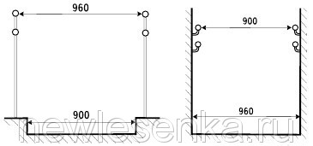

ПЛОЩАДКА ПЕРЕД ВХОДОМ.

При высоте площадки более 45 см должны быть установлены поручни.
Размер площадки перед входом:
- при открывании двери «от себя» - не менее 1,2 х 1,5 м;

